Pro lyžování v Itálii se od 1. ledna 2022 mění pravidla

Vláda Italské republiky schválila nový zákon, který říká, že od 1. 1. 2022 musí mít každý lyžař, snowboardista nebo jiný sportovec pohybující se po italských svazích sjednané pojištění odpovědnosti za škody způsobené třetí osobě a mít u sebe potvrzení o tomto pojištění.
Zákon nenařizuje formu prokázání, tzn. je možné využít jakoukoliv možnost (elektronicky, fyzicky „papírem“, smartbanking, Klientská zóna).
Jakým způsobem je možné potvrzení získat je uvedeno níže v textu, a to v rozdělení dle jednotlivých produktů.

Nejjednodušším způsobem je mít sjednáno pojištění odpovědnosti v rámci CESTOVNÍHO POJIŠTĚNÍ
Individuální cestovní pojištění – nové smlouvy
- U nově vznikajících smluv cestovního pojištění (samozřejmě pouze pokud bude pojištění odpovědnosti sjednáno), je ve formuláři pojistné smlouvy v textu doplněna anglická věta, viz náhled níže, kterou bude možné se při kontrolách v Itálii prokázat (uvedená věta se tiskne již od 17.12.2021).
- Při online sjednání je tedy třeba informovat klienty, že formulář pojistné smlouvy mají k dispozici v mailu, resp. v mobilu. Při sjednání podpisem je třeba klienty upozornit, aby měli vytištěný formulář s sebou (případně alespoň fotku pojistné smlouvy v mobilu).
Náhledy do systému:
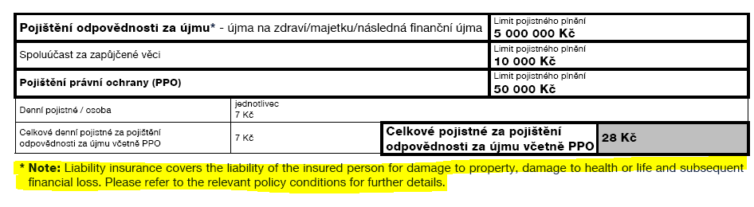
Individuální cestovní pojištění – již uzavřené smlouvy
- Aktivní smlouvu je možné najít v Klientské zóně nebo pokud se jedná o klienta banky ve Smartbanking.
- Dále je možné doložit pojistnou smlouvu v českém jazyce, kterou bude mít klient v telefonu nebo emailu.
- V případě, že klient i přesto bude trvat na vystavení potvrzení, je třeba klientovi doporučit, aby si požádal pomocí standardních kontaktních údajů pojišťovny: tel.: 466 100 777 nebo mail info@csobpoj.cz, případně požádat za něj zasláním mailu na spravapojisteni@csobpoj.cz s tím, že požadované potvrzení bude klientovi doručeno na jeho email.
- V žádosti je třeba uvést číslo uzavřené pojistné smlouvy a kontaktní údaje klienta.

Cestovní pojištění k platebním kartám ČSOB – nové i stávající pojištění
- Je třeba, aby klient požádal o vystavení potvrzení o pojištění. Potvrzení o pojištění je možné vystavit v bance.
- Pracovník banky ověří, zda má klient platné pojištění, doplní požadované údaje a zašle/předá potvrzení klientovi.
- Potvrzení se vystavuje pro držitele platební karty, v případě variant Family je možné na základě požadavku klienta doplnit i další rodinné příslušníky (připomínáme, že za rodinné příslušníky je považována blízká rodina, tzn. rodiče a děti, prarodiče a vnuci, sourozenci, manžel/manželka, partner/partnerka, druh/družka).
- V zájmu usnadnění práce je toto potvrzení pro Itálii doplněno i o informace ke krytí nákladů spojených s Covid-19, které je taktéž často vyžadováno.
- Potvrzení o pojištění je možné případně vystavit i v pojišťovně, ale preferovaným způsobem je vystavení potvrzení přímo v bance.

Pojištění odpovědnosti (produkty NAŠE ODPOVĚDNOST a NÁŠ DOMOV)
Potvrzení je vystavováno pro pojistné smlouvy sjednané po 1. 1. 2014 (starší pojistné smlouvy pojištění odpovědnosti mají většinou územní rozsah jen Českou republiku).
Pokud se klient dostaví na pobočku?
- Klient přichází osobně na pobočku,
- pracovník pobočky kontroluje, zda má klient platné pojištění odpovědnosti za újmu (Naše odpovědnost / Náš domov),
- v případě sjednaného pojištění Naše odpovědnost OVĚŘÍ, zda je sjednáno pojištění odpovědnosti z občanského života (nikoliv z výkonu povolání!).
- Pokud má klient pojištění odpovědnosti za újmu sjednáno a platné, vystavuje pracovník pobočky připravené Potvrzení, kde do interaktivních polí vyplní následující: jméno a příjmení pojištěného, číslo pojistné smlouvy, datum vystavení potvrzení a jméno a příjmení pracovníka pobočky, který potvrzení vystavuje.
- Potvrzení je vydáváno na hlavní pojištěnou osobu. V dokumentu je uvedeno, že se vztahuje i na členy domácnosti, dle definice VPP.
- Potvrzení následně vytiskne, podepíše a opatří razítkem a předává klientovi.

Pokud klient zavolá na Call centrum případně nám pošle e-mail?
- Pracovník CC nebo e-mailové podpory přijímá žádost klienta o vystavení Certifikátu pro účely lyžování v Itálii po 1.1. 2022. Zkontroluje, zda má klient platné pojištění odpovědnosti za újmu (Naše odpovědnost / Náš domov), v případě sjednaného pojištění Naše odpovědnost OVĚŘÍ, zda je sjednáno pojištění odpovědnosti z občanského života (nikoliv z výkonu povolání!).
- Pokud má klient pojištění odpovědnosti za újmu sjednáno a platné, vystavuje připravené potvrzení, kde do interaktivních polí vyplní následující: jméno a příjmení pojištěného, číslo pojistné smlouvy, datum vystavení potvrzení.
- Potvrzení je vydáváno na hlavní pojištěnou osobu. V dokumentu je uvedeno, že se vztahuje i na členy domácnosti, dle definice VPP.
- Následně uzamkne editovatelné buňky v interaktivním pdf a formulář posílá na klientovu e-mailovou adresu.

Pojištění odpovědnosti k Premium Kontu (v rámci 1ze3)
- Je třeba, aby klient požádal o vystavení potvrzení o pojištění. Potvrzení o pojištění je možné vystavit v bance.
- Pracovník banky ověří, zda má klient platné pojištění, doplní požadované údaje a zašle/předá potvrzení klientovi.

